QA能力测试题 （职位： 测试）

# 测试基础（30分）

1. 你认为测试人员在软件开发过程中的任务是什么？

比如：寻找Bug

2. 测试案例（Test case）的基本要素

比如：测试步骤、期望结果

3. 描述一种缺陷管理工具对软件缺陷（Bug）跟踪的管理的流程

比如：测试人员提交Bug，设置状态为Open

# ****SQL语句****（20分）

Name Class Score

张三 语文 81

张三 数学 75

李四 语文 76

李四 数学 90

王五 语文 81

王五 数学 100

王五 英语 90

1. 用一条SQL语句查询除李四以外，语文成绩最低的学生Name
2. 用一条SQL语句更新数学、语文成绩小于等于80分的学生成绩为80分

# 测试案例（50分）

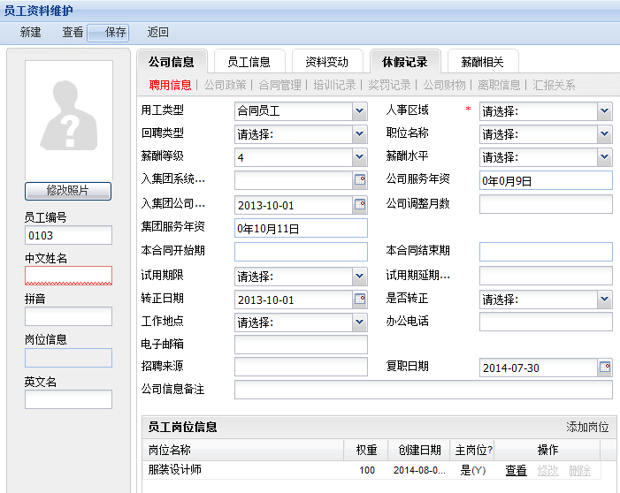

1. **员工资料维护**模块的需求评审中，产品经理分享了界面图供大家参考，作为一名测试人员，请根据上图提问
2. 请根据以上界面图，写出**员工资料维护**模块的测试案例